**UNIVERSIDAD AUTÓNOMA METROPOLITANA**

**UNIDAD IZTAPALAPA**



**Casa abierta al tiempo**

**Práctica 4**

**Simulación del juego siete y medio**

**NOMBRE:**

Carrillo Pacheco Francisco Javier

2143008102

**MATERIA:**

**Sistemas Operativos**

**PROFESOR:**

Dr. Benjamín Moreno Montiel

# **25/FEB/2019**

# **Introducción**

**Juego siete y medio**

Las siete y media es un juego de [naipes](https://es.wikipedia.org/wiki/Naipe) que utiliza la [baraja española](https://es.wikipedia.org/wiki/Baraja_espa%C3%B1ola) de cuarenta naipes.

El juego consiste en obtener siete puntos y medio, o acercarse a ello lo más posible.

La baraja española consiste en un mazo de 48 naipes o cartas, clasificados en 4 "palos" y numerados del 1 al 12 (en la de 40 naipes, faltan los ochos y los nueves). Las figuras de la baraja española correspondientes a los números 10, 11 y 12, y se llaman "sota", "caballo" y "rey" respectivamente y, a diferencia de la baraja francesa, se representan de cuerpo entero.

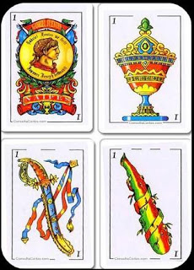Los cuatro palos son: oros, espadas, copas y bastos (en su respectivo orden ascendente).

En el juego de siete y medio, las cartas valen tantos puntos como su valor facial, excepto las figuras, que valen medio punto que son las cartas 10,11 y 12 de cualquier palo. Se empieza barajeando las 40 cartas, estas deben de ser de manera aleatoria para evitar cualquier tipo de trampa y después se reparten entre los jugadores, estos mismos decidirán cuantas cartas obtener y quien tenga el puntaje más cercano al 7.5 gana.

Para esta práctica se simulará el juego antes mencionado, los jugadores podrán ser el usuario y la maquina o maquina vs máquina. Comenzaremos con un pequeño script en Python, este representará al proceso padre, el cual hará una bifurcación(hijo), el cual se encargará de ejecutar el juego que estará hecho en C puro. Se crearán métodos para inicializar y barajear una baraja española de una manera aleatoria y posterior mente se podrá iniciar el juego, dependiendo de la modalidad de este.

# **Desarrollo**

**Inicialización y barajeo de las cartas**

La manera en que se representara la baraja, va a ser por medio de dos arreglos, un arreglo tipo float para representar los valores de cada carta en el juego, y el otro sera de tipo char, que representara el tipo de lacarta según el palo.

El metodo Inicializar_Baraja recibira como parametros los arreglos propuestos, y este se encargara que se llenen de manera ordenada y descendente, comenzando por el palo de Oro, Espadas, Copas y Bastos.

Una vez creada la baraja, el metodo Barajear, tomara estos arreglos, posteriormente, creara un numero aleatorio entre 20 a 1000, este numero sera el numero de veces que intercambiara de posiciones dos cartas aleatorias (el valor de la carta y el palo).

**Jugador VS Maquina**

Despues de que la baraja ya este lista, crearemos un metodo llamado Juego, este sera el encargado de mandar a llamar el metodo que se encarga de inicializar la baraja, barajearla, posteriormente se mandara a llamar a un par de metodos: Tuno_Jugador y Turno_maquina. Despues, de que el jugador y la maquina hayan jugado sus turnos correspondientes en el juego, el metodo Juego, determinara quien es el ganador, base al puntaje de la maquina y al puntaje del jugador, estos van a ser variables que se le pasaran como apuntador al los dos metodos antes mencionados, para poder llevar el registro de cuantas cartas toman y su puntaje.

Una vez calculado los resultados, se mada a imprimir en pantalla y se le preguntara al usuario si quiere volver a jugar. Todo esto estara en un ciclo infinito, y este se saldra dependiendo de si el usuario quiere volver a jugar otra partida o no.

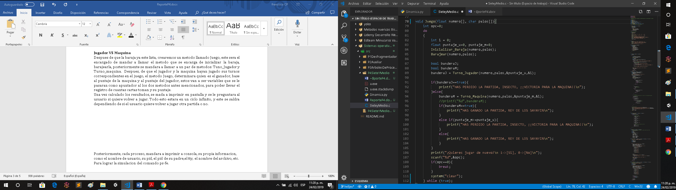

**Turno jugador y turno maquina**

Para el Turno_jugador, se crearan dos rreglos auxiliares, estos representaran las cartas que obtenidas al momento de la reparticion.

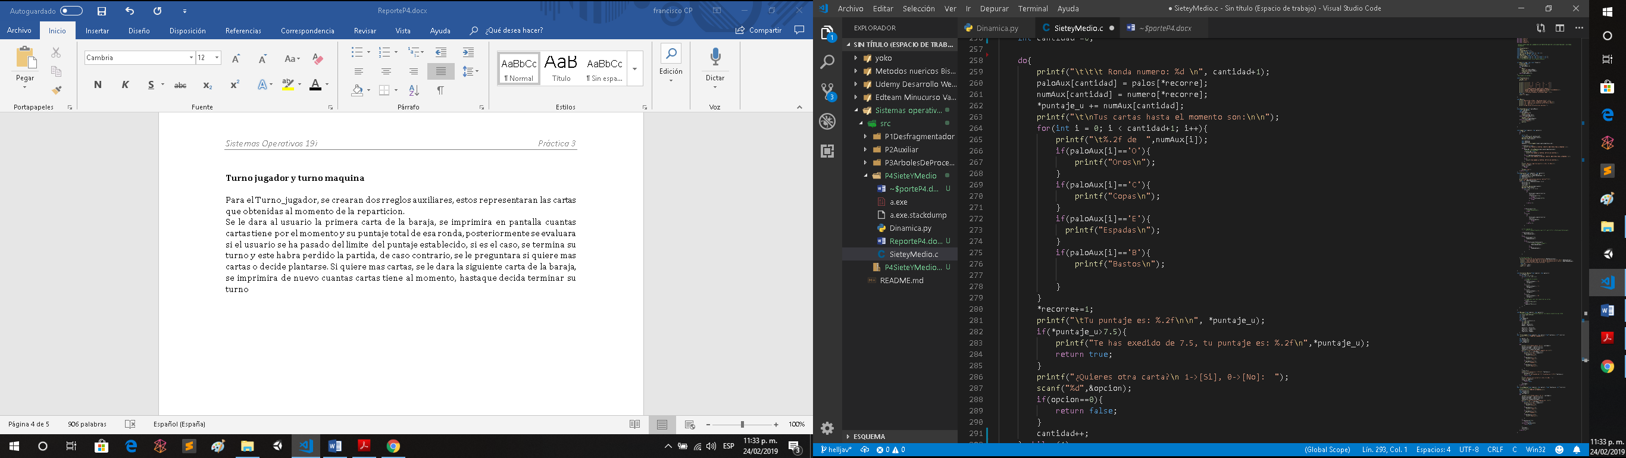Se le dara al usuario la primera carta de la baraja, se imprimira en pantalla cuantas cartas tiene por el momento y su puntaje total de esa ronda, posteriormente se evaluara si el usuario se ha pasado del limite del puntaje establecido, si es el caso, se termina su turno y este habra perdido la partida, de caso contrario, se le preguntara si quiere mas cartas o decide plantarse. Si quiere mas cartas, se le dara la siguiente carta de la baraja, se imprimira de nuevo cuantas cartas tiene al momento, hastaque decida terminar su turno

En el caso de Turno Máquina, es casi lo mismo, solo que no se necesitara las ciertas impresiones.

**Simulador**

En este método, se harán un determinado número de simulaciones de partidas que el usuario determinara. En este caso, solo creamos variables las cuales lleven el control del puntaje, numero de partidas ganadas y el recorrido de las cartas para cada máquina.

Un ciclo for, será el encargado de realizar el numero de simulaciones, dentro de ese ciclo se inicializarán en cero los puntajes de cada máquina, se mandará a llamar los métodos encargados de inicializar y barajear la baraja. Posterior mente se creará otro for, que será encargado de realizar los turnos respectivos de cada máquina, en cada turno, se hará algo similar en lo que se hizo en el método turno jugador. Se le dará cartas, se evaluará si se excedió del límite, si es así, se termina su turno y pierde la partida, de caso contrario, se evaluará si su puntaje si es mayor a 6.5, este será su limite de puntos (plantarse), si es así, se terminará su turno.

Cuando es el turno se la segunda máquina, es similar, pero su limite para plantarse es de 6. Cuando ambos hayan concluido sus turnos, se evaluará base a su puntaje quien es el ganador. Dependiendo de este, su contador de la maquina ganadora, aumentara el uno, para llevar el conteo de partidas ganadas.

# **Conclusión**

Pude notar que al momento de tratar de generar los números aleatorios para poder barajear la baraja, no se creaban de manera correcta, de tal manera que siempre me daban los mismos valores, lo cual le tuve que agregar este método:

srand(time(NULL));

Al momento de jugar el modo, usuario vs máquina, me los generaba de manera total mente aleatoria y correcta, pero al momento de jugar el modo máquina vs máquina. Me volvía a pasar algo similar, siempre me generaba los mismos números “Aleatorios”, lo cual, creo que lo resolví, pasando ese método, al método main.

También tuve problemas con el switch-case al momento de imprimir el palo de las cartas que llevaba al usuario por el momento, ya que se metía a dos o mas casos, cuando solo debería entrar a uno. Lo solucione solo poniéndolo como if’s